Міністерство освіти і науки України

Національний технічний університет України «Київський політехнічний

інститут імені Ігоря Сікорського"

Факультет інформатики та обчислювальної техніки

Кафедра інформатики та програмної інженерії

Звіт

з лабораторної роботи № 4 з дисципліни

«Програмування веб-застосувань»

Варіант 14

Виконав студент ІП-14 Радзівіло Валерія Артемівна

(шифр, прізвище, ім'я, по батькові)

Перевірив

( прізвище, ім'я, по батькові)

Київ 2022

**Лабораторна робота №4**

**Тема роботи:** Верстка веб-сторінки на основі графічного дизайну

**Мета роботи:** Набуття навичок верстки веб-сторінок із підготовлених графічних макетів дизайну веб-сторінки.

**Завдання:**

**Desktop:**



**Mobile:**



**Результат:**

**Desktop:**

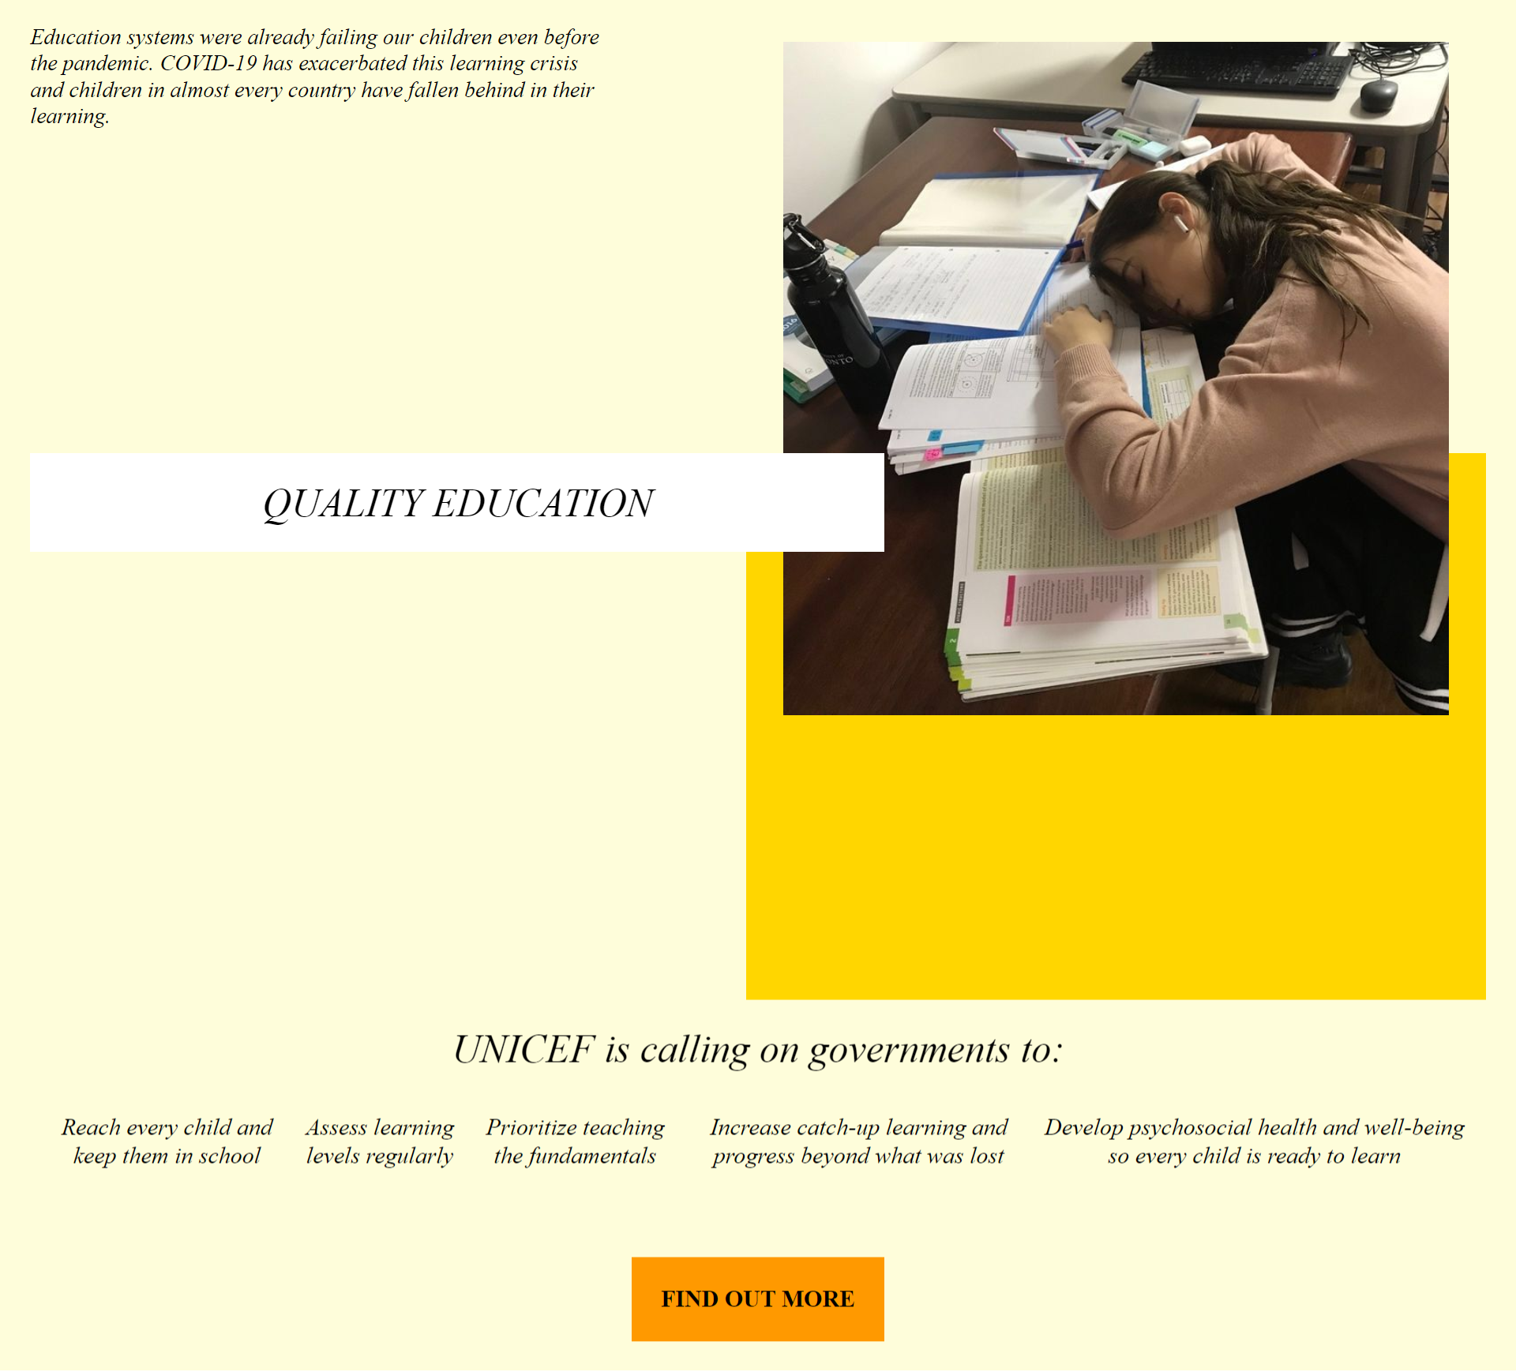

**Mobile:**

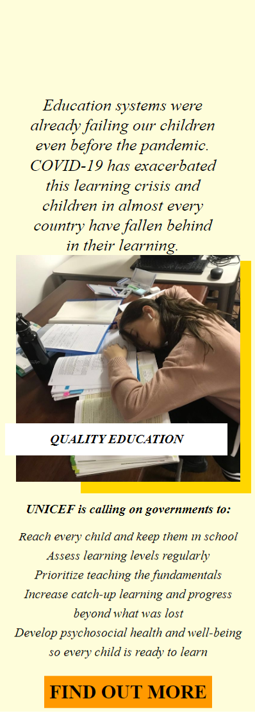

**Посилання**: <https://valeriia-radzivilo.github.io/web_3sem_4lab/>

**Висновок**: У цій лабораторній роботі було створено сайт з мовою розмітки гіпертексту HTML та базовими засобами CSS для візуалізації веб-сторінок. Набуто навички верстки веб-сторінок із підготовлених графічних макетів

дизайну веб-сторінки. Створена сторінка відповідно до шаблону з додаванням графічних елементів. Визначено активні елементи у вигляді кнопки. Продемонстровано коректне функціонування зверстаної веб-сторінки в інтернеті на двох типах екранів – ноутбуці та смартфоні.